Добрый день!

Компании ЗАО «БеСТ» необходимо закупить по безналичному 300 брендированных подарочных наборов (спортивная бутылка и полотенце для фитнеса). Примеры набора: [«Фитнес»](https://team-print.ru/magazin/product/nabor-fitnes-belyy), [«Марафон»](https://eklektika.ru/katalog/nabor_podarochnii_marafon_sportivnaya_bytilka_i_polotence_dlya_fitnesa_cvet_zelyonoe_yabloko_1770559.php). Состав набора: бутылка алюминиевая 800 мл, полотенце 50*90 см (либо примерно такого размера, не меньше), 100% хлопок. Упаковка в коробку. Можно предлагать аналоги.

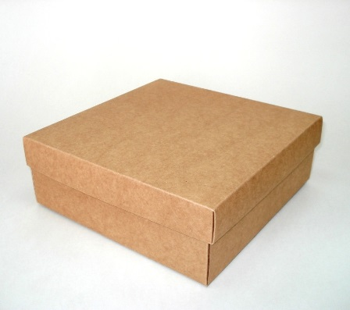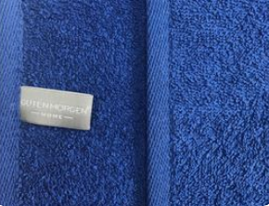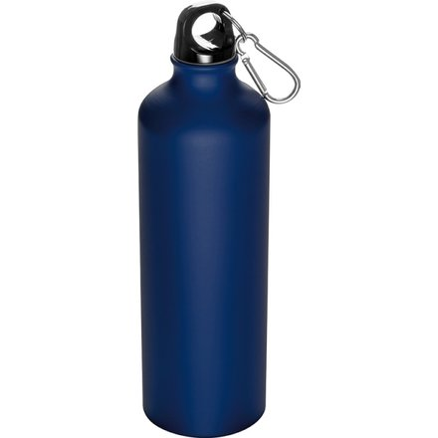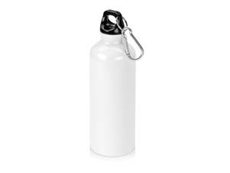

Цвета: полотенце – синий, бутылка - белый или синий (желательно 150 наборов синее полотенце + синяя бутылка, 150 наборов синее полотенце + белая бутылка).

Брендирование: на белых бутылках - лого 5 см синего цвета, на синих - белого (печать устойчивой краской или лазерная гравировка); на синем полотенце: лого 6 см белого цвета (вышивка). См.логотип во вложении.

Важно увидеть образцы.

Срок поставки - в первых числах июля.

Укажите стоимость за 1 набор (либо по позициям – бутылка, полотенце, коробка), а также:

- условия оплаты

- срок поставки

При возникновении вопросов:

По образцам и выбору продукции Ирина +375 (25) 909 13 43

По коммерческим вопросам Ирина +375-25-909-10-59

Ожидаю получить от вас предложение по 17.06 включительно.

С уважением,